

Centre d’Etudes et d’Expertise sur les Risques, l’Environnement, la Mobilité et l’Aménagement

**Etude des anomalies de la thématique macro-sections dans ISIDOR v3 (lot 2019-01-01)**

Octobre 2019

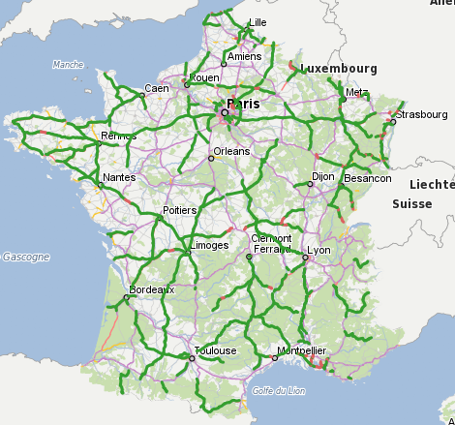

Crédit photo : © prénom Nom/Cerema

**Historique des versions du document**

|  |  |  |
| --- | --- | --- |
| **Version** | **Date** | **Commentaire** |
| 1.0 | 08/10/2019 | Anomalies des Macro-Sections version 1.0 |
|  |  |  |

**Affaire suivie par**

|  |
| --- |
| **Daniel LEVY -**CEREMA-Infrastructures de Transport et Matériaux (ITM) – CITS/DACSI |
| *Tél.  :  01 60 52 30 32* |
| *Courriel : daniel.levy@cerema.fr* |
| **Site de CeremaITM :** 110, rue de Paris, 77 171 SOURDUN |

**Références**

n° d’affaire : néant

Partenaire : néant

Devis n° néant du sans objet

|  |  |  |  |
| --- | --- | --- | --- |
| **Rapport** | **Nom** | **Date** | **Visa** |
| Établi par | Daniel LEVY | 08/10/2019 |  |
| Avec la participation de |  |  |  |
| Contrôlé par |  |  |  |
| Validé par |  |  |  |

**Résumé du document :**

Ce document rédigé à l’attention des acteurs du Système d’Information (SI) TRAFIC a pour objectif d’exposer les anomalies détectées dans le lot 2019-01-01 des macro-sections présent dans ISIDOR v3.

Table des matières

1 Caractéristiques principales des macro-sections 5

1.1 Localisation des macro-sections dans ISIDOR v3 5

1.2 Chiffres concernant le lot de macro-sections du 01/01/2019 – 698 macro-sections 5

1.3 Métadonnées de la thématique publique macro-sections : 6

1.3.1 Type : Linéaire 7

1.3.2 Portée : route 7

1.3.3 Continuité : discontinue 7

1.3.4 Couverture du réseau concédé : Non 8

1.3.5 Couverture des DOM : non 8

1.3.6 Couverture des dispositifs d’échange : non 8

1.3.7 Couverture des routes en voie de déclassement : non 8

1.3.8 Recouvrement : sans recouvrement 8

1.4 Tableau résumé des caractéristiques des macro-sections 9

2 Exigences sur les macro-sections 10

2.1 Exigences issues des spécifications 10

2.1.1 EX-MS-NON-CONCEDE-01 : une macro-section doit être intégralement située dans le RRN NON CONCEDE 10

2.1.2 EX-MS-LINEAIRE-01 : une macro-section est un objet linéaire 10

2.2 Exigences issues de l’analyse fonctionnelle 11

2.2.1 EX-MS-01 : une macro-section englobe 1 ou plusieurs SRDT 11

2.2.2 EX-MS-02 : une macro section ne peut englober aucun SRDT 11

2.2.3 EX-SRDT-03 : un SRDT ne peut être englobé que par une seule macro-section au plus 11

2.2.4 EX-SRDT-04 : un SRDT peut n'être englobé par aucune macro-section 12

2.2.5 EX-MS-05 : une macro-section englobe 1 et 1 seul SRDT de référence 12

2.2.6 EX-MS-06 : une macro-section doit obligatoirement englober un unique SRDT de référence 12

2.2.7 EX-SRDT-07 : un SRDT de référence mesure les trafics d'1 et 1 seule macro-section 13

2.3 Tableau résumé des exigences 13

3 Diagrammes de classes des macro-sections 13

3.1 Partie specs (FEOR) 13

3.2 Partie fonctionnelle 13

3.2.1 Diagramme 14

3.2.2 Relation « englobe » 14

3.2.3 Relation « compte les trafics en » 14

4 Processus de détection des anomalies des macro-sections 15

4.1 Tests à effectuer sur la thématique publique macro-sections dans ISIDOR v3 15

# Caractéristiques principales des macro-sections

Cette partie décrit brièvement la *thématique publique* **macro-sections** telle qu’elle figure dans ISIDOR v3 en octobre 2019.

## Localisation des macro-sections dans ISIDOR v3

Les macro-sections sont déposées dans ISIDOR v3 (<http://isidor3.e2.rie.gouv.fr> ) dans la thématique **publique** :

**Thématiques publiques** > **Exploitation** > **Macro-sections**

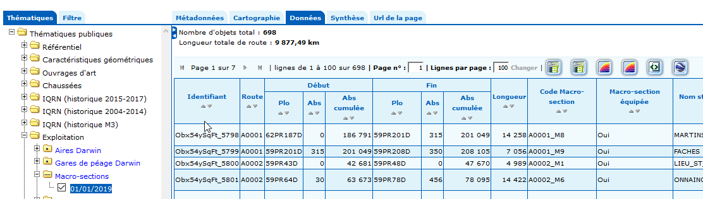

## Chiffres concernant le lot de macro-sections du 01/01/2019 – 698 macro-sections

Le lot de macro-sections du 01/01/2019 contient **698** objets (macro-sections) d’après ISIDOR v3.

L’ensemble des macro-sections décrites dans cette thématique couvre **9 877,49** kilomètres.

## Métadonnées de la thématique publique macro-sections :

Ce paragraphe est la métadonnée « description » de la thématique publique « macro-sections » dans ISIDOR v3 en octobre 2019.

Le macro-sectionnement correspond à une segmentation du réseau routier national (RRN) **non concédé** **interurbain** en tronçons appelés macro-sections.

Une macro-section est constituée de sections élémentaires contiguës sur lesquelles les caractéristiques du trafic sont *homogènes*. Le trafic retenu pour la macro-section est celui provenant de la section élémentaire dont le trafic est le plus *représentatif* de la macro-section.

Le cas échéant, la station qui détermine le trafic de la macro-section est appelée *station de référence*.

Les sections urbaines et péri-urbaines (des DIR) sont donc exclues du champ du macro-sectionnement.

A titre d’exemple, l’indice national de circulation est calculé sur la base d’un échantillon de macro-sections inter-urbaines et de sections urbaines ou péri-urbaines.

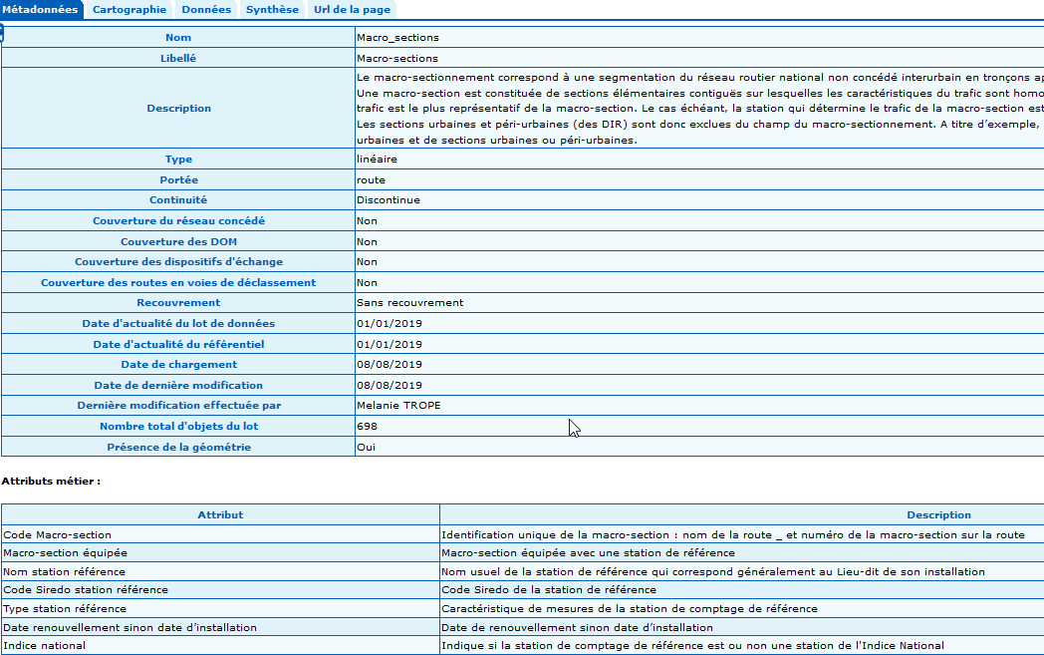

La thématique macro-sections doit donc être (Cf métadonnées de la thématique):

### Type : Linéaire

Linéaire : il faut impérativement 2 points du Référentiel Interurbain version 2 (RIU v2)) pour définir une macro-section. Ces deux points doivent impérativement être situés sur la **même route** et posséder la **même latéralisation**.

### Portée : route

Portée route : une macro-section est définie pour **l’ensemble (les deux côtés) d’une route** *même lorsque celle-ci possède plusieurs chaussées*. Les côtés droit (chaussée droite) ou gauche (chaussée gauche) en cas de route à 2 chaussées n’ont pas de sens pour les macro-sections.

Par convention, la latéralisation d’un objet de portée route comme une macro-section est « **I** » pour « indéterminé » ou « Indéfini ».

Par convention encore, les PR utilisés pour référencer les objets de portée route comme les macro-sections sont uniquement les PR du côté DROIT (**D**) en cas de route à 2 chaussées ou UNIQUE (**U**) en cas de route à chaussée unique:

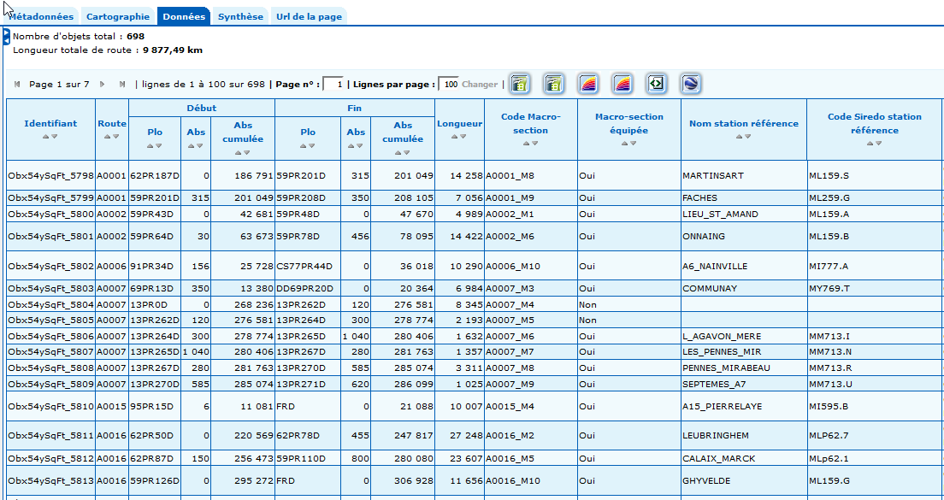

### Continuité : discontinue

Discontinue : il n’existe pas de valeur de macro-section en tout point du Réseau Routier National (RRN). Les « trous » dans la couverture du RRN par les macro-sections sont donc *acceptés*.

**Les macro-sections n’ont été définies que pour le RRN NON CONCEDE géré par les DIRs**.

### Couverture du réseau concédé : Non

Le RRN **CONCEDE** (aux sociétés autoroutières entre autres) n’est **pas couvert** par les macro-sections.

### Couverture des DOM : non

Le RRN **situé dans les DOM** n’est **pas couvert** par les macro-sections.

### Couverture des dispositifs d’échange : non

Les **dispositifs d’échange** (échangeurs carrefours, bretelles, …) ne sont **pas couverts** par la thématique macro-sections.

### Couverture des routes en voie de déclassement : non

Les routes appartenant au **RRN mais en voie de déclassement** (comme par exemple les routes nationales (RN) qui seront bientôt cédées aux départements) ne sont **pas couvertes** par la thématique macro-sections.

### Recouvrement : sans recouvrement

Sans recouvrement : il ne peut y avoir **au plus qu’une seule macro-section en un point** du RRN.

Du fait de la discontinuité de la thématique, il peut n’y avoir *aucune* macro-section en un point du RRN.

Mais on ne doit **jamais avoir 2 (ou plus) macro-sections en un point** du réseau.

## Tableau résumé des caractéristiques des macro-sections

| **Propriété** | **Valeur** |
| --- | --- |
| URL d’ISIDOR v3 | <http://isidor3.e2.rie.gouv.fr> |
| Localisation de la thématique “macro-sections” | **Thématiques publiques** > **Exploitation** > **Macro-sections** |
| Nombre de macro-sections au 01/01/2019 | **698** |
| Kilométrage de macro-sections au 01/01/2019 | **9 877,49** kilomètres |
| Kilométrage de RRN NON CONCEDE (voie principale + Métropole) au 01/01/2019 | **11 579,75** kilomètres |
| Kilométrage de RRN (voie principale + Métropole) au 01/01/2019 | **20 706,75** kilomètres |
| Concession du réseau routier supportant les macro-sections | **NON CONCEDE** |
| Type du réseau routier supportant les macro-sections | **RESEAU INTERURBAIN** (*sans dispositifs d’échange, pas de voies urbaines, pas de voies péri-urbaines*) |
| Type de la thématique | **LINEAIRE** |
| Portée de la thématique | **ROUTE** |
| Continuité de la thématique | **DISCONTINUE** |
| Couverture du RRN CONCEDE | **NON** |
| Couverture des DOM | **NON** |
| Couverture des dispositifs d’échange | **NON** |
| Couverture des routes en voie de déclassement | **NON** |
| Recouvrement | **SANS RECOUVREMENT** |

# Exigences sur les macro-sections

Cette partie expose les contraintes auxquelles sont soumises les macro-sections

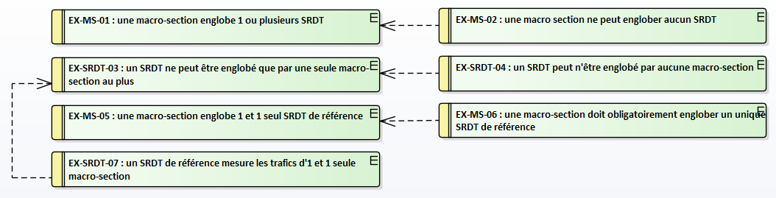

## Exigences issues des spécifications

Cette partie expose les exigences capturées lors de la lecture des métadonnées de la thématique publique « macro-sections » ainsi que les exigences provenant du Format d’Echange des Objets Routiers (FEOR).

### EX-MS-NON-CONCEDE-01 : une macro-section doit être intégralement située dans le RRN NON CONCEDE



Les métadonnées de la thématique publique « macro-sections » indiquent que :

« Le macro-sectionnement correspond à une segmentation du réseau routier national (RRN) **non concédé** **interurbain** en tronçons appelés macro-sections ».

Les **deux localisations** (début et fin) d’une macro-section doivent donc être situées dans le **RRN non concédé**.

Vers test

### EX-MS-INTERURBAIN-02 : une macro-section doit être intégralement située dans le RRN Non Concédé INTER-URBAIN



Les métadonnées de la thématique publique « macro-sections » indiquent que :

« Le macro-sectionnement correspond à une segmentation du réseau routier national (RRN) **non concédé** **interurbain** en tronçons appelés macro-sections ».

Les **deux localisations** (début et fin) d’une macro-section doivent donc être situées dans le **RRN non concédé INTER-URBAIN**.

Les voies urbaines et peri-urbaines sont exclues du périmètre.

### EX-MS-LINEAIRE-01 : une macro-section est un objet linéaire

Les métadonnées de la thématique publique « macro-sections » indiquent que :

## Exigences issues de l’analyse fonctionnelle

### EX-MS-01 : une macro-section englobe 1 ou plusieurs SRDT



Toute macro-section doit englober 1 ou plusieurs SRDT (Système de Recueil des Données de Trafic). Faute de quoi, une macro-section ne disposerait d’aucun dispositif de comptage des trafics routiers.

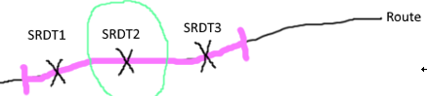

### EX-MS-02 : une macro section ne peut englober aucun SRDT



Cette exigence découle de EX-MS-01. Elle est signalée pour ne pas omettre le test à réaliser sur la thématique macro-sections.

Une macro-section doit englober *au moins un* SRDT

### EX-SRDT-03 : un SRDT ne peut être englobé que par une seule macro-section au plus



Un SRDT (Système de Recueil des Données de Trafic) ne peut être englobé que par une seule macro-section au plus. Sinon, les données de trafic mesurées par un SRDT pourraient s’appliquer à plusieurs macro-sections en même temps.

### EX-SRDT-04 : un SRDT peut n'être englobé par aucune macro-section



Cette exigence découle de EX-SRDT-03. Elle est signalée pour ne pas omettre les tests à réaliser sur les thématiques SRDT et macro-sections.

La thématique macro-section étant *discontinue*, elle ne couvre pas certains tronçons du Réseau Routier National (RRN) qui peuvent cependant faire l’objet de mesure des trafics routiers, et donc être dotés de SRDT.

### EX-MS-05 : une macro-section englobe 1 et 1 seul SRDT de référence



Une macro-section englobe 1 et 1 seul SRDT de référence.

Bien qu’une macro-section puisse englober plusieurs SRDT, un *unique* SRDT appelé **SRDT de référence** mesure les trafics à attribuer à la macro-section.

### EX-MS-06 : une macro-section doit obligatoirement englober un unique SRDT de référence



Cette exigence découle de EX-MS-05. Elle est signalée pour ne pas omettre les tests à réaliser sur les thématiques SRDT et macro-sections.

Une macro-section qui n’engloberait pas un *unique* SRDT de référence ne pourrait « connaitre » ses trafics puisque les trafics de la macro-section à prendre en compte sont ceux mesurés par le SRDT de référence.

Il faudra donc tester 2 points :

* Test d’existence : contrôler pour chaque macro-section que le SRDT de référence existe.
* Test d’unicité : contrôler pour chaque macro-section que le SRDT de référence est unique.

### EX-SRDT-07 : un SRDT de référence mesure les trafics d'1 et 1 seule macro-section



Un SRDT de référence ne mesure les trafics que d’une seule macro-section.

Sinon, plusieurs macro-sections se verraient attribuer les mêmes trafics.

Cette exigence découle de EX-SRDT-03.

## Tableau résumé des exigences

# Diagrammes de classes des macro-sections

## Partie specs (FEOR)

## Partie fonctionnelle

Cette partie expose la *relation conceptuelle* entre les **macro-sections** et les **SRDT** (Systèmes de Recueil des Données de Trafic).

### Diagramme

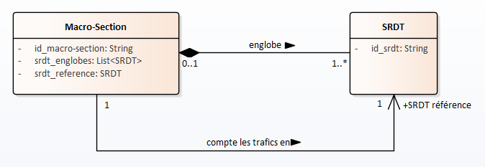

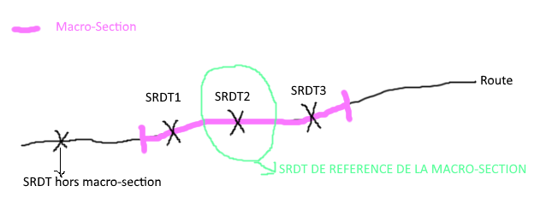

### Relation « englobe »

* Une macro-section **englobe** *1 à plusieurs* SRDT (cardinalité 1…* côté SRDT). Trace EX-MS-01 et EX-MS-02.
* Un SRDT n’**est englobé** que par *au plus une* macro-section (cardinalité 0…1 côté macro-section). Trace EX-SRDT-03 et EX-SRDT-04.

### Relation « compte les trafics en »

* Une macro section **compte les trafics en** *1 unique* SRDT appelé SRDT de référence (cardinalité 1 côté SRDT). Trace EX-MS-05 et EX-MS-06.
* Un SRDT de référence **mesure les trafics pour le compte** d’*1 unique* macro-section (cardinalité 1 du côté macro-section). Trace EX-SRDT-07.

# Processus de détection des anomalies des macro-sections

Cette partie décrit le processus de détection des anomalies dans la thématique publique « macro-sections » d’ISIDOR v3 par application de tests.

## Tests à effectuer sur la thématique publique macro-sections dans ISIDOR v3

Cette partie décrit l’ensemble des tests à réaliser pour contrôler que la thématique publique « macro-sections » d’ISIDOR v3 satisfait à toutes les exigences précédemment capturées.

### TEST-MS-NON-CONCEDE-01 : localisations de début et de fin de toute macro-section dans le RRN NON CONCEDE

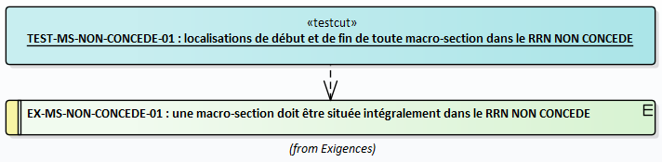

Ce test contrôle la bonne application de EX-MS-NON-CONCEDE-01.

## Tableau résumé des tests